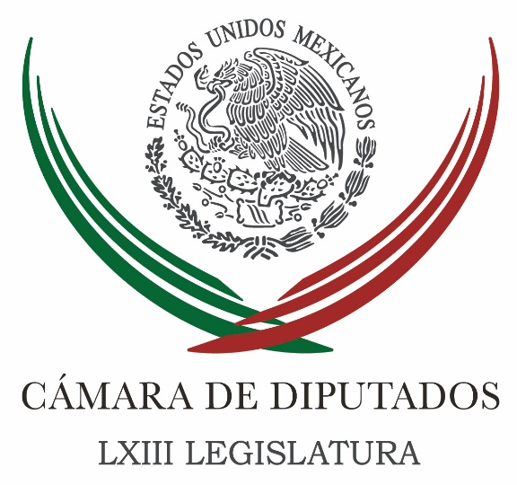

Coordinación de

Comunicación

Social

Carpeta Informativa

Monitoreo Fin de Semana

**Resumen:**

* Reforma energética genera mayor inversión, afirma diputada
* Garantizar seguridad en transporte del Edomex, pide diputado de Morena

**01 de julio de 2017**

**TEMA(S): Trabajo Legislativo**

**FECHA: 01/07/2017**

**HORA: 12:24**

**NOTICIERO: Notimex**

**EMISIÓN: Fin de Semana**

**ESTACIÓN: Internet**

**GRUPO: Gubernamental**

0

**Reforma energética genera mayor inversión, afirma diputada**

La diputada **Georgina Trujillo Zentella** aseguró que la reforma energética que impulsó el presidente Enrique Peña Nieto genera condiciones para atraer mayor inversión, más competencia y mejores servicios para la población.

La legisladora priista reconoció al Estado mexicano por alentar la inversión privada en el sector eléctrico, “la cual viene a complementar la que ha realizado el gobierno de la República, a través de la Comisión Federal de Electricidad”.

La también presidenta de la Comisión de Energía de la Cámara de Diputados rechazó que dicha reforma y las nuevas formas de producción y distribución de energía sean la causa de los apagones que se han presentado en el norte del país.

Explicó que éstos son consecuencia de un fenómeno natural que se presenta en las temporadas de calor, debido al consumo adicional que se registra por el funcionamiento de los refrigerantes.

Esto, agregó la diputada por el estado de Tabasco, genera picos de demanda que deben regularse, además de que el crecimiento de las poblaciones requiere de nuevas fuentes generadoras y suministro de energía.

**TEMA(S): Trabajo Legislativo**

**FECHA: 01/07/2017**

**HORA: 12:16**

**NOTICIERO: Notimex**

**EMISIÓN: Fin de Semana**

**ESTACIÓN: Internet**

**GRUPO: Gubernamental**

0

**Garantizar seguridad en transporte del Edomex, pide diputado de Morena**

El legislador **Jesús Serrano Lora** exhortó a la Secretaría de Movilidad del Estado de México establecer acciones para disminuir accidentes viales y ofrecer seguridad a los usuarios de transporte público.

El diputado por Morena precisó que las unidades que circulan en esa entidad presentan altos índices de inseguridad, lo cual representa un riego para quienes las utilizan para trasladarse a la escuela o a su trabajo.

Refirió que la Secretaría de Seguridad Ciudadana mexiquense indica que las rutas más peligrosas son Periférico Norte, Gustavo Baz, Vía López Portillo, Avenida Central, Adolfo López Mateos y Vía Morelos, entre otras. Señaló que esas avenidas ubicadas en los municipios de Ecatepec, Nezahualcóyotl, Tlalnepantla, Atizapán y Naucalpan, además de Cuautitlán Izcalli, Tultitlán y Coacalco, son donde más ocurren asaltos dentro de las unidades de transporte público.

Serrano Lora expuso que el 76 por ciento de la contaminación en la Zona Metropolitana del Valle de México proviene del transporte público, lo que provoca afectaciones a la salud de un gran número de personas.

Dijo que en esa área el 29 por ciento de los viajes diarios se realiza en automóvil particular y el 60.6 por ciento en transporte público, por lo que es necesario que los conductores de microbús, camiones y combis mejoren el trato a los pasajeros y presten el servicio respetando los límites de velocidad.